Охват обучающихся физкультурно-оздоровительными мероприятиями, проводимыми в вузе (% от общего числа обучающихся).

ФИЗКУЛЬТУРНО-СПОРТИВНЫЕ МЕРОПРИЯТИЯ
№ | Дата | Название мероприятия (краткое описание) | Количество участников мероприятия | Ссылка
1. | 08.02 | Региональный мастер класс по регби | 25 | https://vk.com/wall-133638132_27185
2. | 22.02 | Вечер настольных игр | 35 | https://vk.com/wall-133638132_27482
3. | 20.03.25 | Открытая тренировка по боксу | 120 | https://vk.com/wall-133638132_28230
4. | 04-05.04.25 | Клубный турнир | 100 | https://vk.com/wall-133638132_28564
5. | 07.04.25 | Мастер-класс по степ-аэробике | 50 | https://vk.com/wall-133638132_28717
6. | 12.04.25 | Турнир по городкам | 40 | https://vk.com/wall-133638132_28787
7. | 15.04.25 | Мастер-класс по пилатесу | 50 | https://vk.com/wall-133638132_29003
8. | 20.05.2025 | Закрытие чемпионата УниверЛиги  (Торжественная церемония закрытия чемпионата, наградили спортсменов, активистов, преподавателей кафедры, подвели итоги) | 400 | https://vk.com/wall-133638132_29575
9. | 24.05.2025 | Вечер настольных игр  (Мероприятие приурочена ко Всемирному дню без табака, ребята играли в настольные игры, а организаторы и волонтеры рассказывали о вреде табака и пропагандировали ЗОЖ) | 70 | https://vk.com/wall-133638132_29474
10. | 23-27.05.2025 | АССК ФЕСТ  (Соревнования проходили в городе Сочи, наши ребята защищали честь ВУЗа, видеографы и фотографы запечатлили все эмоции, победы и транслировали в нашей группе ССК) | 100 | https://vk.com/wall-133638132_29651
11. | 07.06.2025 | Турнир по пляжному волейболу  (Соревнования по пляжному волейболу, приуроченные ко Всемирному Дню без табака) | 40 | https://vk.com/wall-133638132_29724
12. | 15.08.2025 | Зарядка и суставные гимнастика на спортивном интенсиве на базе отдыха «Здоровье» в Солотче | 60 | https://vk.com/wall-133638132_30288
13. | 15.08.2025 | Нетворкинг, тимбилдинг, квест на командообразование  (Мероприятие, направленное на знакомство, создание команд, сплочение, было несколько станций, где ребята по командам выполняли определенные задания) | 50 | https://vk.com/wall-133638132_30267
14. | 16.08.25 | Зарядка, подвижные игры на спортивном интенсиве на базе отдыха «Здоровье» в Солотче. | 60 | https://vk.com/wall-133638132_30288
 | 16.08.2025 | Турнир по кертнболу  (провели турнир по кертнболу – нестандартная игра в волейбол, где сетка завешена тканью, что создает сложность для участников игры) | 60 | https://vk.com/wall-133638132_30288
15. | 16.08.2025 | Мастер-класс по кроссфиту  (ребята спортивно провели время, попробовали себя в другом направлении, провели силовую тренировку) | 40 | https://vk.com/wall-133638132_30288
16. | 16.08.2025 | Игра «Корнхолл»  (игра, направленная на точность и меткость участников) | 30 | https://vk.com/wall-133638132_30355
17. | 17.08.25 | Зарядка, фитнес аэробика, стретчинг на спортивном интенсиве на базе отдыха «Здоровье» в Солотче. | 60 | https://vk.com/wall-133638132_30298
18. | 17.08.2025 | Турнир по доджболу  (соревнования по доджболу (вышибалам), где каждый проявил свою ловкость) | 60 | https://vk.com/wall-133638132_30298
19. | 17.08.2025 | Спортивная эстафета  (7 этапов различных заданий, где каждая команда получала баллы за пройденный этап) | 60 | https://vk.com/wall-133638132_30298
20. | 17.08.2025 | «Своя игра»  (интерактивная игра, направленная на сплочение команды, также имеет развлекательный и научный характер, ребята больше узнали о нашем ВУЗе и ССК) | 60 | https://vk.com/wall-133638132_30288
21. | 18.08.25 | Зарядка, соревнования по пляжному волейболу на спортивном интенсиве на базе отдыха «Здоровье» в Солотче. | 30 | https://vk.com/wall-133638132_30298
22. | 18.08.25 | Соревнования по стритболу на спортивном интенсиве на базе отдыха «Здоровье» в Солотче. | 30 | https://vk.com/wall-133638132_30355
23. | 31.08.2025 | Турнир по пляжному волейболу | 50 | https://vk.com/wall-133638132_30418
24. | 11.09.2025 | Набор в сборную по чирлидингу и аэробике  (Внутривузовское мероприятие) | 50 | https://vk.com/wall-133638132_30429
25. | 16.09.2025 | Вертушка для первокурсников (День 1)  (Уровень – внутривузовский, станция ССК – ребята рассказывали про ССК, привлекали новых людей для вступления в клуб) | 70 | https://vk.com/wall-133638132_30576
26. | 17.09.2025 | Вертушка для первокурсников (День 2)  (Уровень – внутривузовский, станция ССК – ребята рассказывали про ССК, привлекали новых людей для вступления в клуб) | 70 | https://vk.com/wall-133638132_30576
27. | 22.09.2025 | ГТО в рамках «УниверЛига Факультеты»  (Массовая сдача ГТО) | 100 | https://vk.com/wall-133638132_30823
28. | 25.09.2025 | Интерактивное собрание «Набор в ССК»  (Внутривузовское мероприятие, направленное на привлечение новых ребят в клуб, также были проведены игры и конкурсы) | 60 | https://vk.com/wall-133638132_30773
29. | 07.10.2025 | Открытая тренировка по хоккею  (Клуб болельщиков открывал сезон боления, подготовка к хоккейному дерби рязанских вузов) | 30 | https://vk.com/wall-133638132_30870
30. | 08.10.2025 | Мастер-класс «Релакс тела»  (Внутривузовский мастер-класс, где участники получили заряд бодрости и показали уровень растяжки) | 60 | https://vk.com/wall-133638132_30900
31. | 18.11.2025 | Дерби рязанских вузов  (Выезд клуба болельщиков на матч по хоккею) | 400 | https://vk.com/wall-133638132_31015
32. | 19.10.2025 | День открытых дверей СПО (Станция ССК и отдельная фотозона от ССК РязГМУ) | 100 | https://vk.com/wall-133638132_31050
33. | 20.10.2025 | Мастер-класс по степ-аэробике  (Внутривузовский мастер-класс по степ-аэробике) | 60 | https://vk.com/wall-133638132_31076
34. | 28.10.2025 | Плей-офф чемпионата УниверЛиги факультетов по мужскому футболу | 50 | https://vk.com/wall-133638132_31162
35. | 29.10.2025 | Чемпионат по двоеборью «Силовые игры на Гоголя» | 50 | https://vk.com/wall-133638132_31323
36. | 14.11.2025 | Всероссийская интеллектуальная игра «Врачебная тайна» | 100 | https://vk.com/wall-133638132_31500
37. | 14.11.2025 | Круглый стол «Плавание как компонент здорового образа жизни будущих врачей и фармацевтов: практики, вызовы, перспективы» | 60 | https://vk.com/wall-133638132_31500
38. | 24.11.2025 | Эстафета «Дент-спринт» | 70 | https://vk.com/wall-133638132_31633
39. | 25.11.2025 | Мастер-класс «Гимнастика – это просто» | 50 | https://vk.com/wall-133638132_31648
40. | 09.12.2025 | Спортивное лото | 30 | https://vk.com/wall-133638132_31822
41. | 12.12.2025 | Юбилей ССК РязГМУ | 40 | https://vk.com/wall-133638132_31839
42. | 15.12.2025 | Мастер-класс по гимнастике | 150 | https://vk.com/wall-133638132_31784
43. | 20.12.2025 | Турнир по нардам | 50 | https://vk.com/wall-133638132_31999
44. | 20.12.2025 | Соревнования по плаванию «Золотая рыбка» | 40 | https://vk.com/wall-133638132_31912
45. | 25.12.25 | Мастер-класс по растяжке | 150 | https://vk.com/wall-133638132_31872
 | ИТОГО |  | 3520

В РязГМУ регулярно организуется массовое катание сотрудников и студентов на коньках в Ледовом Дворце спорта «Айсберг» (https://iceberg62.ru/news/studenty-ryazgmu-pobyvali-na-ozdorovitelnom-katanii-v-ajsberge?ysclid=mlicptl1c5581889121).

Также студенты вуза имеют возможность покататься на коньках и поиграть в хоккей на открытом катке на территории медицинского городка, поиграть в пляжный волейбол на площадке, в тёплое время года позаниматься на уличных тренажёрах.

Более 5000 обучающихся высших и средних учебных заведений Рязани сделали в сентябре 2025 года «Зарядку с чемпионом», организованную ССК РязГМУ. В мероприятии приняли участие 4000 студентов университета (https://vk.com/ssk_rzgmu?w=wall-133638132_30532).

В память о героях Великой Отечественной войны 7 мая 2024 года в бассейне «Аквамед» была проведена «Эстафета победы» (https://vk.com/ssk_rzgmu?w=wall-133638132_29100).

Для студентов и сотрудников работают – тренажерные залы в здании фармацевтического и медико-профилактического корпусов, общежитий.

Любители пешего и водного туризма ходят в походы различной категории сложности в составе туристического клуба «Телеос» (https://www.rzgmu.ru/news/2025/07/8567?ysclid=mliczhvi99269559748).

Кроме проведения учебных занятий по дисциплине «Физическая культура и спорт» и «Элективные дисциплины по физической культуре и спорту» по учебному плану на всех факультетах, в университете ежегодно проводятся массовые физкультурно-спортивные мероприятия, сборные команды по различным видам спорта тренируются во внеучебное время и выступают в различных соревнованиях. Во внеучебное время работают 59 спортивных секций.

ОРГАНИЗАЦИЯ СПОРТИВНЫХ СЕКЦИЙ В РЯЗГМУ.

№  п/п | Фамилия, имя,  отчество тренера | Название  секции | Количество  студентов | Возраст | Примечание
1 | 2 | 3 | 4 | 5 | 6
Профессиональный уровень
1. | Сухинин И.В. | Баскетбол(мужчины) | 18 | 17-28 | ст. преподаватель
2. | Чесноков Д.В. | Баскетбол(женщины) | 11 | 17-28 | преподаватель
3. | Самотаев П.И. | Волейбол(мужчины) | 10 | 17-28 | преподаватель
4. | Обертынская Л.В. | Волейбол(женщины) | 11 | 17-28 | преподаватель
5. | Лушников М.С. | Мини-футбол(мужчины) | 25 | 17-28 | ст. преподаватель
6. | Жердев Ю.В. | Плавание | 16 | 17-28 | инструкторы
7. | Кудряшов С.В. | Шахматы | 24 | 17-28 | преподаватель
8. | Демкин М.С. | Самбо | 18 | 17-28 | преподаватель
9. | Демкин М.С. | Дзюдо | 18 | 17-28 | преподаватель
10. | Данилина А.Ю. | Лёгкая атлетика (мужчины) | 10 | 17-28 | преподаватель
11. | Данилина А.Ю. | Лёгкая атлетика (женщины) | 14 | 17-28 | преподаватель
12. | Кулаков И.И. | Настольный теннис | 12 | 17-28 | преподаватель
13. | Кулаков И.И. | Гиревой спорт | 17 | 17-28 | преподаватель
Средний уровень
1. | Левина Е.А. | Дартс | 18 | 17-28 | преподаватель
2. | Девяткин В.Д. | Бадминтон | 25 | 17-28 | преподаватель
3. | Кулаков И.И. | Амрестлинг | 21 | 17-28 | преподаватель
4. | Семенова Э. | Спортивная аэробика | 12 | 17-28 | студент
5. | Санина В. | Стрельба из лука | 12 | 17-28 | тренер
6. | Тарасов О.В. | Мини-футбол (женщины) | 12 | 17-28 | преподаватель
7. | Самарский Д.В. | Лыжный спорт | 14 | 17-28 | преподаватель
8. | Ершов А. В. | Хоккей | 8 | 17-28 | тренер
9. | Поляков Г. | Киберспорт | 90 | 17-28 | тренер
10. | Лушников М.С. | Футбол (мужчины) | 15 | 17-28 | преподаватель
11. | Семенова Э. | Чирлидинг | 20 | 17-28 | студент
12. | Сухинин И.В. | Стритбол | 10 | 17-28 | преподаватель
13. | Девяткин В.Д. | Крикет | 10 | 17-28 | преподаватель
14. | Самотаев П.И.  . | Пляжный волейбол  (мужчины, женщины) | 18 | 17-28 | преподаватель
15. | Логунов А.Н. | 3. Волейбол 2 команда | 15 | 17-28 | преподаватель
16. | Ершков О. | Гандбол | 10 | 17-28 | студент
17. | Шаповалов В. | Кикбоксинг | 18 | 17-28 | студент
Базовый уровень
1. | Сухинин И.В. | Баскетбол (мужчины) | 11 | 17-28 | ст.преподаватель
2. | Самотаев П.И. | 2.Волейбол(мужчины) | 14 | 17-28 | преподаватель
3. | Логунов А.Н. | Волейбол Подг.группа | 16 | 17-28 | преподаватель
4. | Аулов А.С. | Бокс | 25 | 17-28 | инструктор
5. | Левина Е.А. | Оздоровительная аэробика (студенты) | 20 | 17-28 | преподаватель
6. | Порядков С.С. | Пулевая стрельба ГТО | 10 | 17-28 | преподаватель
7. | Лушников М.С. | Футбол (ин.студенты) | 40 | 17-28 | преподаватель
8. | Пономарева Г.В. | Тренажерный зал | 59 | 17-28 | преподаватель
9. | Лушников М.С. | Алтимат Фрисби | 10 | 17-28 | преподаватель
10. | Данилина А.Ю. | Спортивная ходьба | 10 | 17-28 | преподаватель
11. | Кудряшов С.В. | шашки | 20 | 17-28
12. | Левина Е.А. | Фитнесс | 10 | 17-28 | ст. преподаватель
13. | Левина Е.А. | Йога | 10 | 17-28 | ст. преподаватель
14. | Данилина А.Ю. | Скандинавская ходьба | 10 | 17-28 | преподаватель
15. | Кулаков И.И. | Пауэрлифтинг | 10 | 17-28 | преподаватель
16. | Демкин М.С. | Грепплинг | 4 | 17-28 | преподаватель
17. | Демкин М.С. | Вольная борьба | 6 | 17-28 | преподаватель
18. | Лушников М.С. | Пляжный футбол | 18 | 17-28 | ст. преподаватель
19. | Левина Е.А. | Степ-аэробика | 10 | 17-28 | ст. преподаватель
20. | Все преподаватели | Городошный спорт | 19 | 17-28 | преподаватели
21. | Девяткин В.Д. | Скиппинг | 5 | 17-28 | преподаватель
22. | Пономарева Г.В. | Бодибилдинг | 10 | 17-28 | преподаватель
23. | Пономарева Г.В. | Атлетическая гимнастика | 19 | 17-28 | преподаватель
24. | Рябов Ю.А. | Японские шахматы | 5 | 17-28 | инструктор
25. | Ананьина А.С. | Спортивная аэробика | 12 | 17-28 | студентки
26. | Ананьина А.С.  Семенова Э.И. | Чирлидинг | 20 | 17-28 | студентки
27. | Князева А.А. | Хип-хоп | 10 | 17-28 | студентка
28. | Печенкина Р.В. | Современная хореография | 10 | 17-28 | студентка
29. | Бухала Шуаиб | Мини-футбол (иностр.студенты). | 25 | 17-28 | студент
 | ИТОГО: |  | 980

По инициативе ССК РязГМУ в Университете на постоянной основе проводится розыгрыш бесплатных абонементов в бассейн «Аквамед».

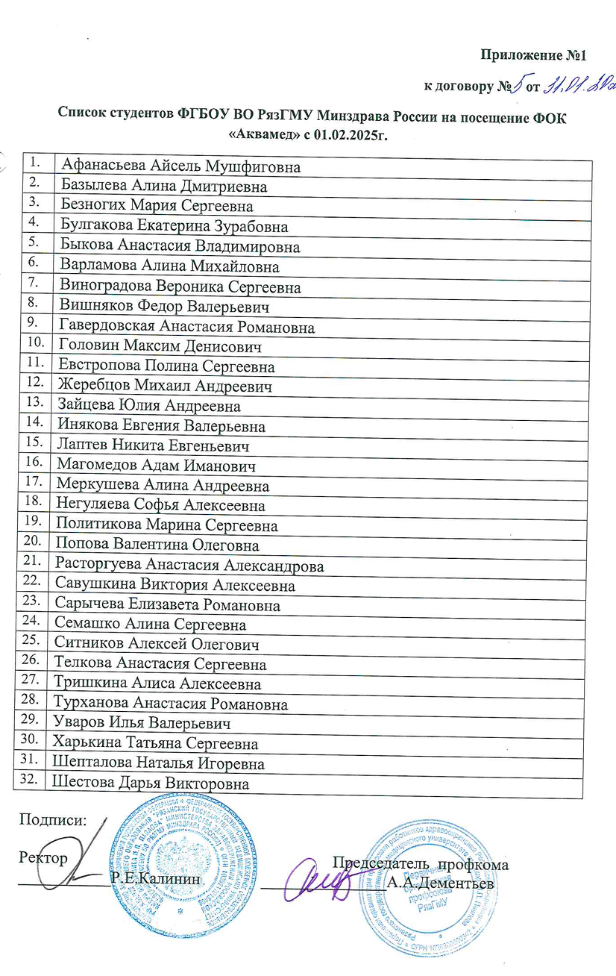
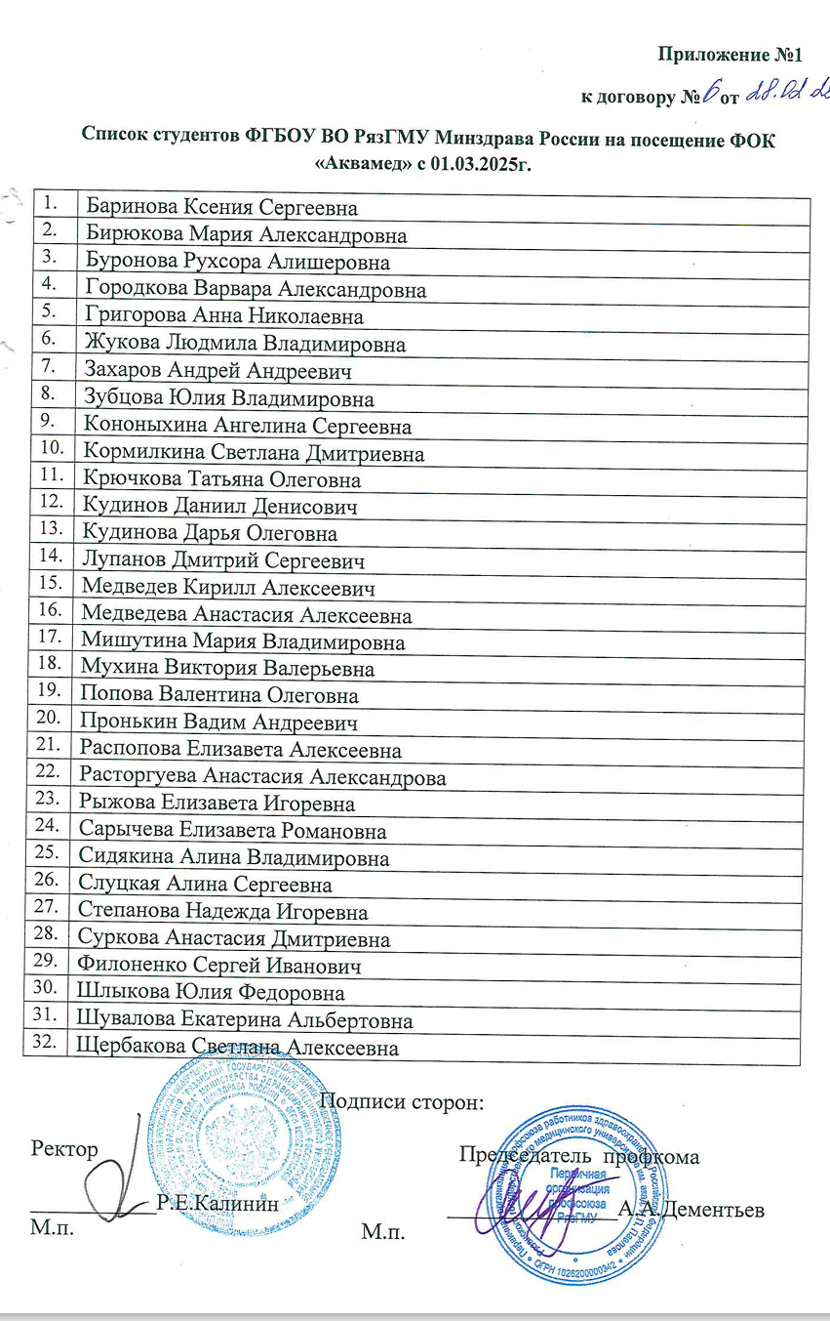
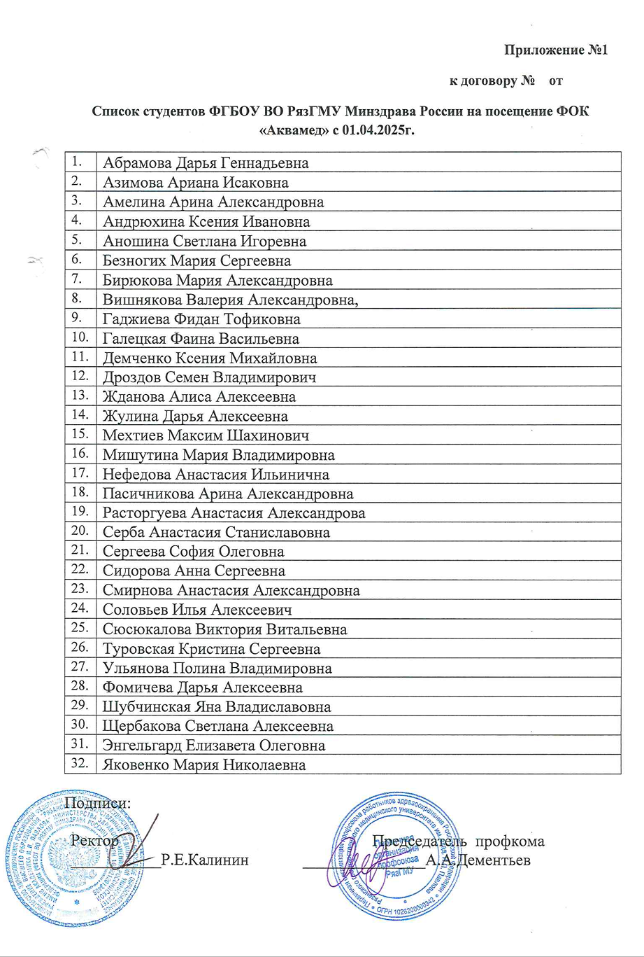

ИТОГО: 4596 ЧЕЛОВЕК. (Контингент обучающихся в 2025 году 6232 человека – это соответствует 72,7 %).
Зав. кафедрой физического воспитания, 
лечебной физкультуры и спортивной
медицины, к.п.н., доцент Пономарева Г.В.

